PARADA DE CABALLOS EN CEUTÍ

José Antonio Marín Mateos
Cronista Oficial de Ceutí

Una de las calles menos conocidas de Ceutí es la denominada “Parada”, por encontrarse situada en las afueras de nuestro municipio, saliendo del barrio de San Antonio en dirección a la carretera de Alguazas.
Su nombre le viene dado por el establecimiento en el siglo XIX del establecimiento en este lugar de una parada de caballos padres con garañón.

En el Boletín Oficial de la provincia de Murcia con fecha 2 de noviembre de 1863, se anunciaba el permiso concedido a Juan Sánchez Palazón, para el establecimiento de una parada particular de caballos padres con garañón.
Cumpliendo con lo prevenido en las reglas 6ª y 7ª de la circular de 13 de abril de 1849, he dispuesto se publique en este periódico oficial, la patente que a continuación se expresa, por la cual se concede permiso para establecer una parada de caballos padres con garañón; advirtiendo al público que en ella se dará el servicio con arreglo a lo que prescriben los reglamentos que rigen en las del Estado.

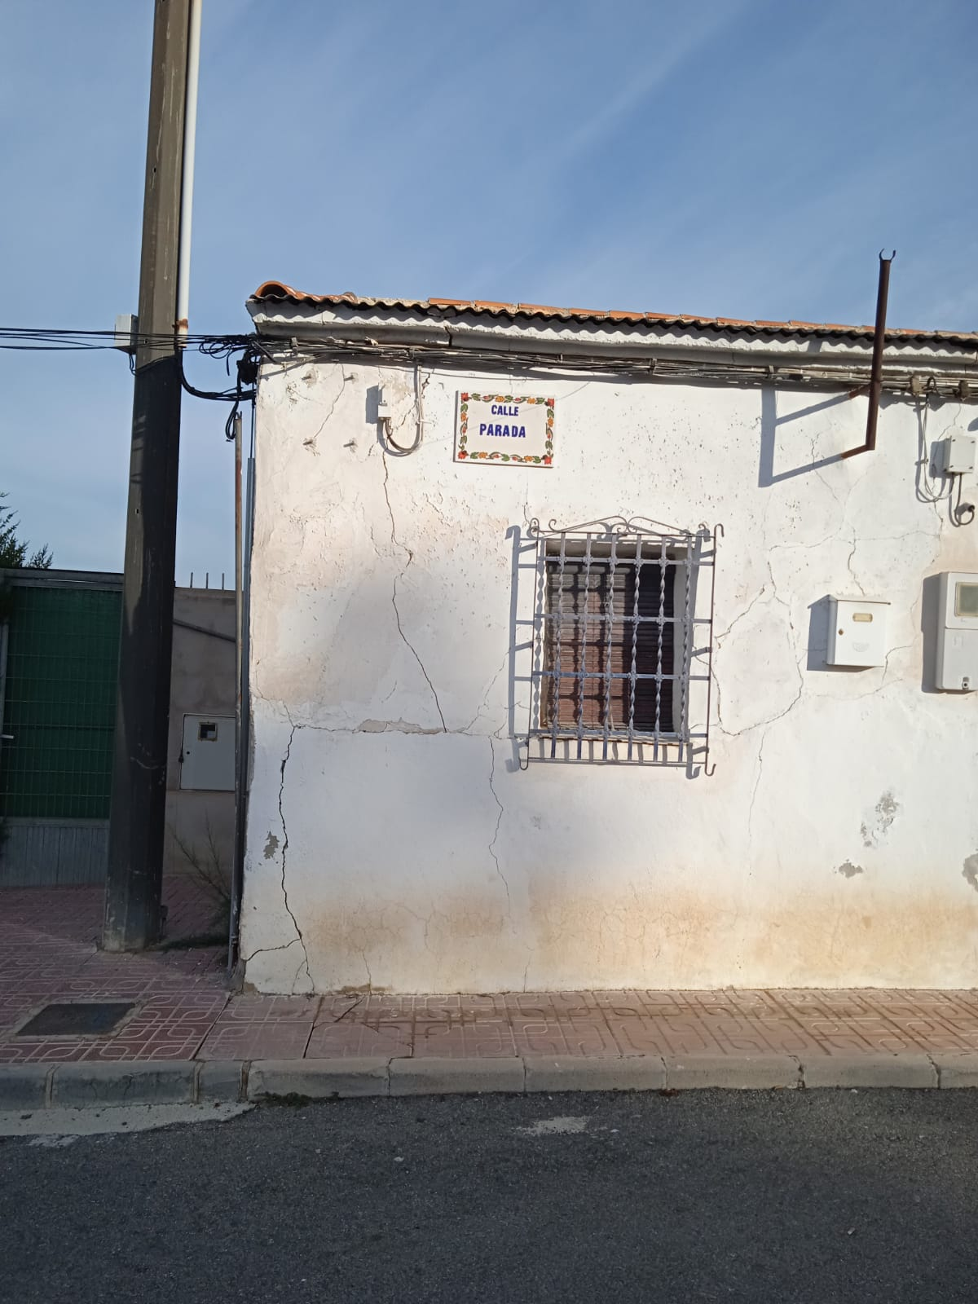

Esta orden venía firmada en Murcia con fecha 19 de septiembre de 1863, por el Gobernador interino, Manuel Stárico y Ruiz.

La patente que se citaba era la siguiente: En uso de la facultad que me está conferida por la condición 6ª de la Real orden de 13 de abril de 1849; oído el parecer de la Sección de Agricultura, concedo permiso a Juan Sánchez Palazón, vecino de Ceutí, para que pueda establecer una parada de caballos padres con garañón en dicha villa de Ceutí con los sementales que a continuación se citan, y bajo las condiciones que así mismo se expresan.

Caballos padres.
Uno noble, entero, castaño claro, Lucero, lunar entre los hollares, bebe con el inferior, calzado de ambos pies, pelos blancos en los costillares, 12 años, 7 cuartas y 2 dedos, sin hierro.
Otro, Beato, entero, negro pequeño, pelos blancos en la frente, 11 años, 7 cuartas y 3 dedos, sin hierro.
Garañones.
Uno, Lucena, entero, tordo oscuro 6 cuartas y 6 dedos.
Otro, Jumillano, entero, negro, bragadas y hocico blanco, 9 años, 6 cuartas y 6 dedos.
Otro, Gallardo, entero, tordo claro, 11 años, 7 cuartas.
Otro, Romero, entero, blanco, 12 años, 6 cuartas y 2 dedos.

Condiciones.

1ª El servicio de dicha parada, se dará con arreglo a lo que prescriben los reglamentos que rigen en las del Estado.
2ª El dueño de la parada queda obligado a tener en la misma un ejemplar de Reglamento de 6 de mayo de 1848 y circular de 13 de abril de 1849, cuyas disposiciones debe observar estrictamente, inclusa la que trata de los libros-registros que deberán llevarse para facilitar a estas oficinas las noticias estadísticas que se le reclamen.
3ª Los sementales que no aparezcan comprendidos en la preinserta reseña, no podrán funcionar en la parada, sin previo permiso do este Gobierno.

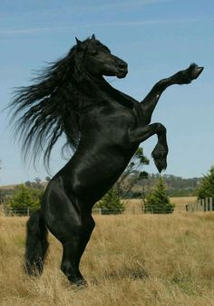

4ª Con arreglo a que se dispone por la Real orden de 30 de abril de 1849. no se pueden exigir cualidad a las yeguas, si no que, mediante el pago de la retribución, han de ser beneficiadas cuantas se presenten, a menos que por hallarse notoriamente enfermas de algún mal contagioso, lo rechace el dueño de la parada.
5ª El Visitador de la cría caballar en esta provincia, a quien se pasa copia de esta patente, queda encargado de vigilar el cumplimiento de estas disposiciones y dar cuenta de cualquier falta que notare para los efectos que procedan.

